

ADITIVO A TERMO DE EXECUÇÃO DESCENTRALIZADA - TED Nº 036/CPRM/2019 - 2º ADITIVO Processo nº 48032.003184/2022-32

FUNDAMENTO LEGAL: Decreto no 6.170/2007 e da Portaria Interministerial MPOG/MF/CGU n' 424, de 30 de dezembro de 2016.
- IDENTIFICAÇÃO
1.1. TÍTULO: 2° TERMO ADITIVO AO TED 036/CPRM/2019
1.2. OBJETO: O presente instrumento tem por objeto aditar o TED n° 036/CPRM/2019 para prorrogar a vigência por 8 (oito) meses, de 23 de dezembro de 2022 a 23 de agosto de 2023, a fim de possibilitar a u lização do ROV no referido ano.
- PARTÍCIPES
2.1. UNIDADE DESCENTRALIZADORA/REPASSADORA: SERVIÇO GEOLÓGICO DO BRASIL (SGBCPRM)
CNPJ: 00.091.652/0001-89
2.2. REPRESENTANTE LEGAL: Cassiano de Souza Alves
CARGO: Diretor Presidente Interino da CPRM
CPF N°: *.709.241-**
REPRESENTANTE LEGAL: Paulo Afonso Romano
CARGO: Diretor de geologia e Recursos Minerais Subs tuto da CPRM
CPF N°: *.561.276-**
2.3. UNIDADE DESCENTRALIZADA/RECEBEDORA: DIRETORIA DE HIDROGRAFIA E NAVEGAÇÃO (DHN)
CÓDIGO DA UG: 5100
CÓDIGO DA GESTÃO: 0001
CNPJ: 00.394.502/0009-00
2.4. REPRESENTANTE LEGAL: Renato Garcia Arruda
CARGO: Diretor de Hidrografia e Navegação
CPF N°: *.932.297-**
- JUSTIFICATIVA
3.1. O Grupamento de Navios Hidroceanográficos (GNHo), por meio do contrato n° 51200/2019-007/00, celebrado com a Empresa Gerencial de Projetos Navais (EMGEPRON), juntamente com o NPqHo Vital de Oliveira, iniciou o processo de contratação de empresa para manutenção, fornecimento de sobressalentes, seguro e operação do ROV (Veículo Operado Remotamente). Após o encerramento do processo licitatório, realizado pela EMGEPRON, foi verificada a necessidade de rescisão do contrato entre a empresa vencedora da licitação e a EMGEPRON, devido a problemas na documentação apresentada durante a fase de habilitação.
3.2. Considerando o trâmite longo para a rescisão do contrato e a necessidade de um prazo para iniciar um novo processo licitatório, bem como para a execução dos serviços previstos no Plano de Trabalho, faz-se necessária a postergação do TED, que permi rá que a manutenção seja efetuada e que o SGB-CPRM possa cumprir as a vidades sob sua 63009.002136/2022-16 - 1 de 2 - Con nuação do OfExt no 201/2022, da DHN. responsabilidade junto à Autoridade Internacional dos Fundos Marinhos na Elevação do Rio Grande.
- CRONOGRAMA FÍSICO (META, ETAPA OU FASE)
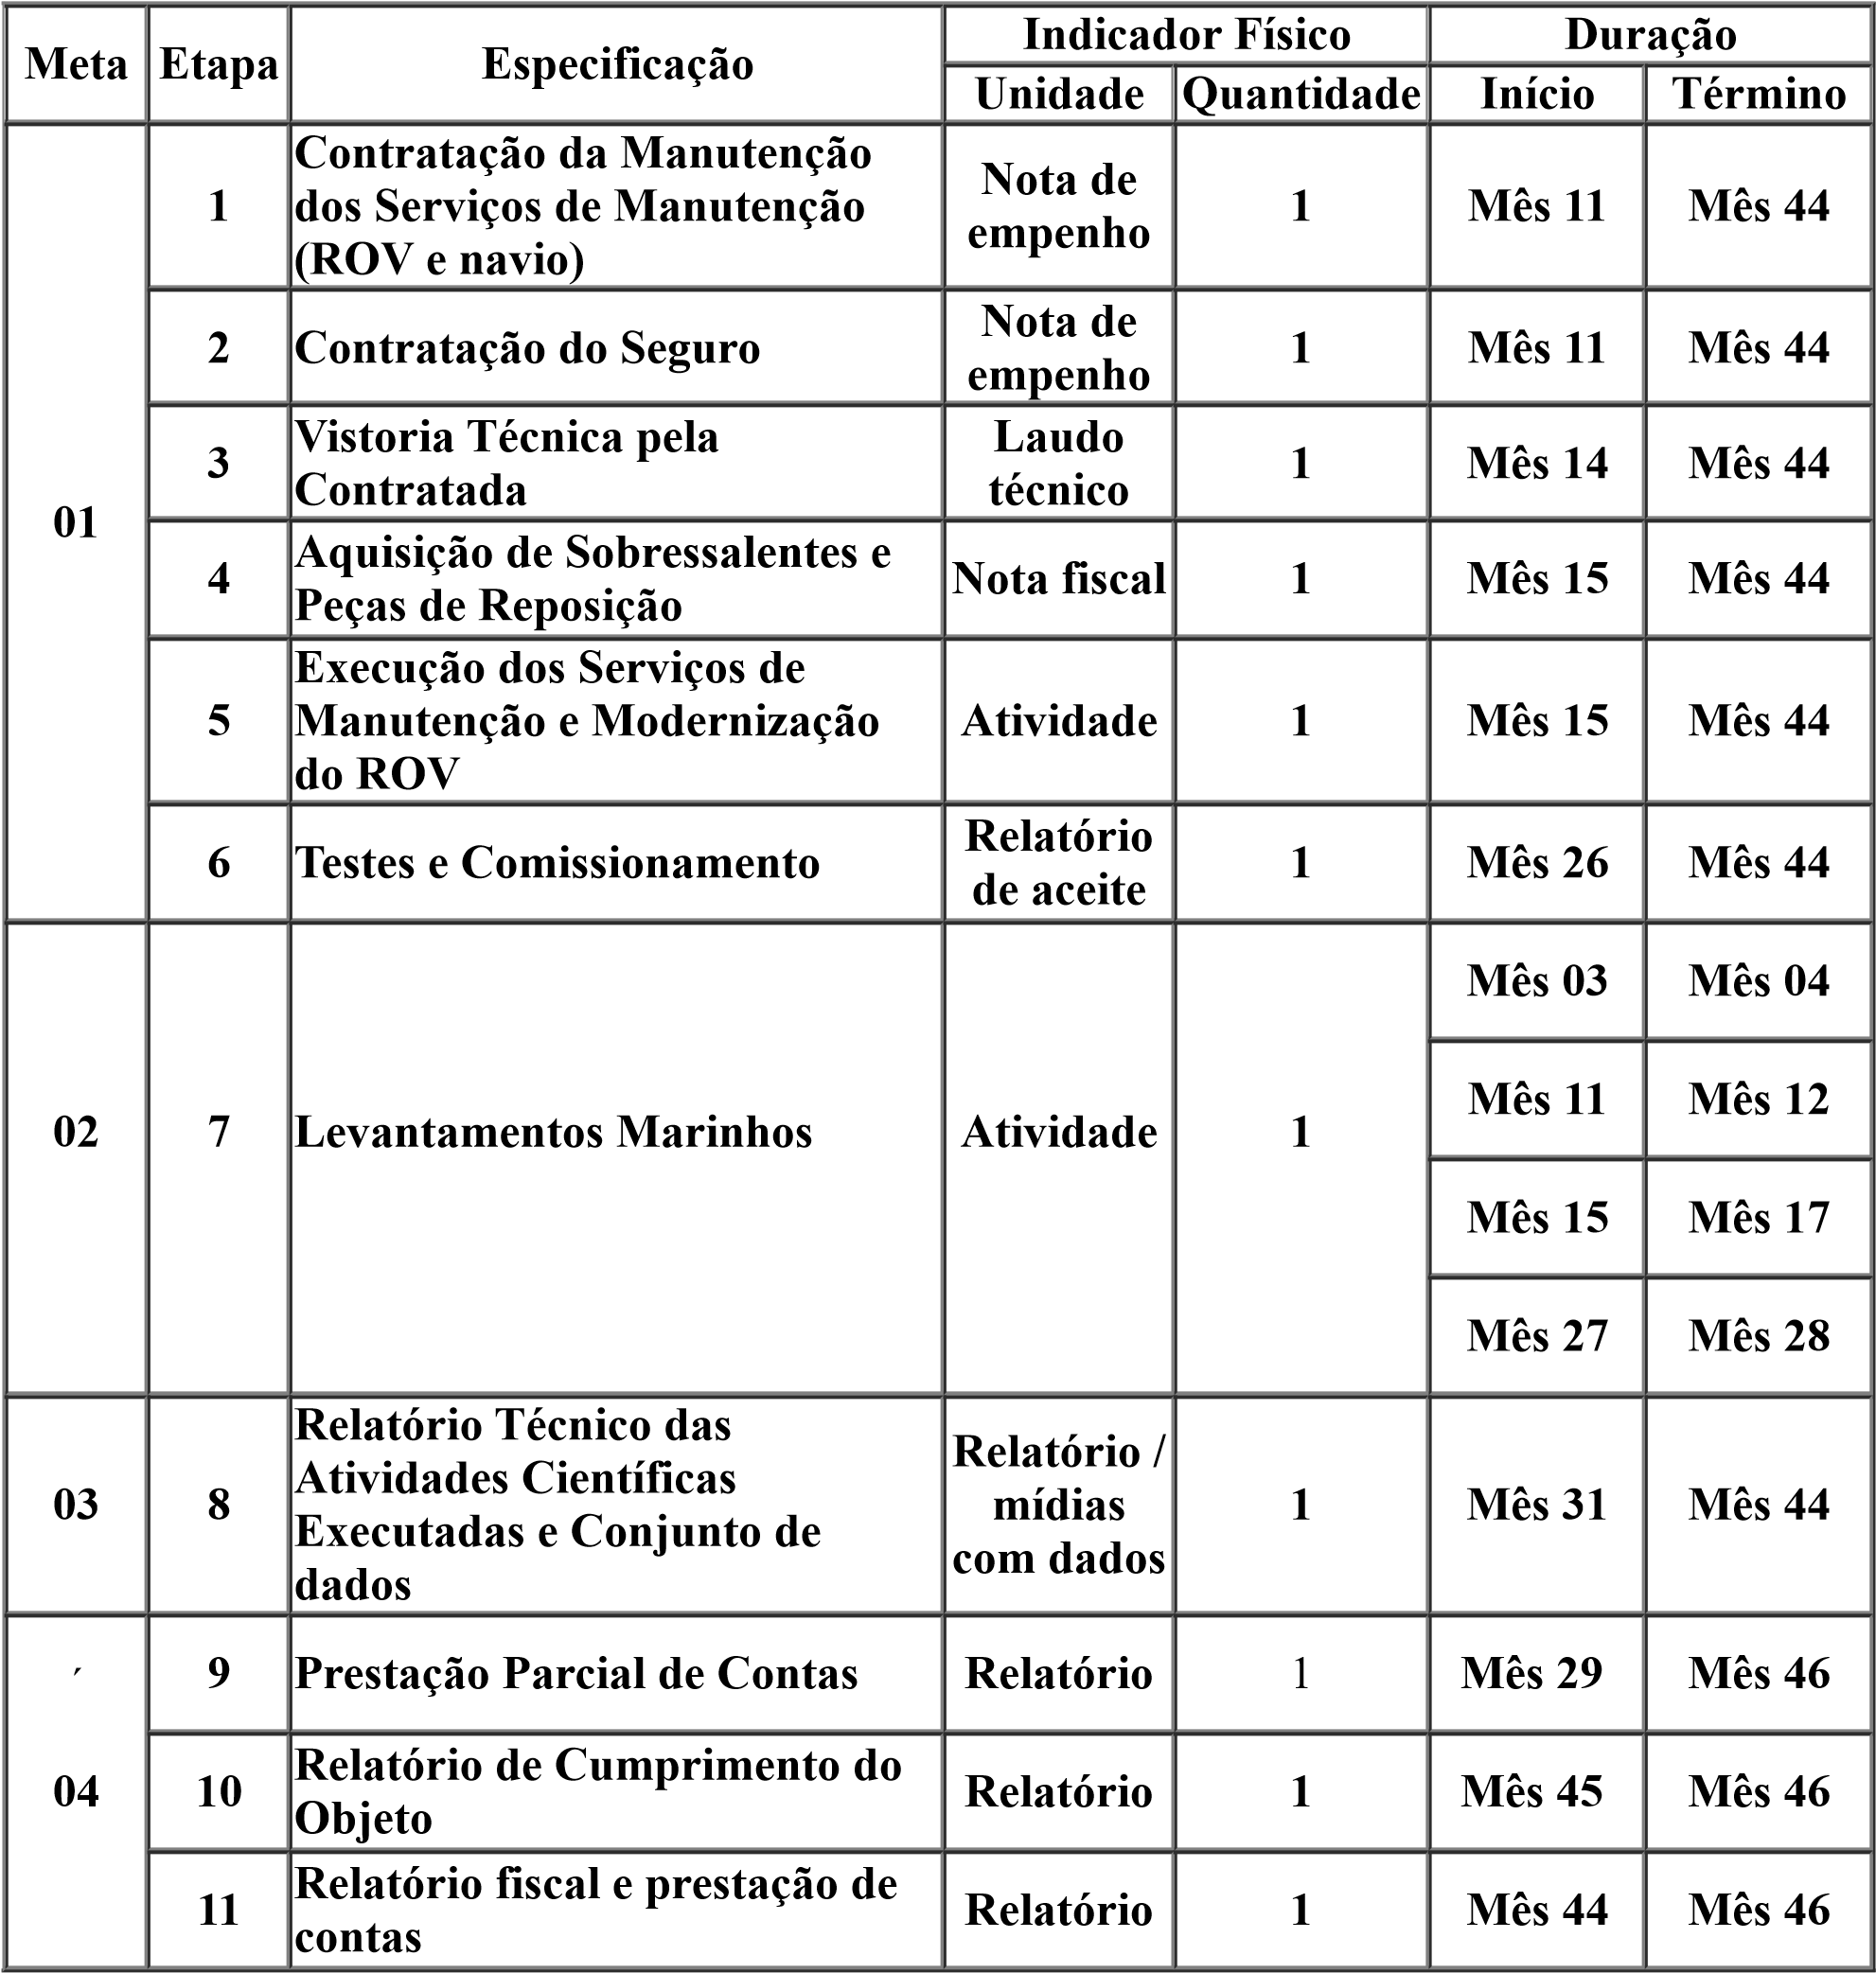
- PREVISÃO ORÇAMENTÁRIA
5.1. Fica man da importância total de R$ 2.000.000,00 (dois milhões de reais) para o cumprimento do objeto pactuado no Instrumento principal.
5.2. Conforme o cronograma no Instrumento principal, informamos que todos os repasses já foram realizados e não serão realizados novos.
- CRONOGRAMA DE DESEMBOLSO
6.1. Fica man do o cronograma de desembolso aprovado no Instrumento principal.
Natureza de
Despeza
Fonte de
Recursos
Programa de Trabalho
Ação
Valor (R$)
339030
142
174.250
20
LC
470.417,90
339039
142
174.250
20
LC
1.529.582,10
Total
2.000.000,00
- VIGÊNCIA
7.1. O prazo de vigência fica prorrogado por 8 (oito) meses, de 23/12/2022 a 23/08/2023.
7.2. O novo prazo de vigência poderá ser prorrogado por Termo Adi vo, mediante manifestação, por o cio, e contendo jus fica va robusta, da UG descentralizada antes do término da vigência e após a anuência da equipe técnica responsável pela gestão do T.E.D. na UG Descentralizadora.
7.3. Cabe ressaltar que os recursos financeiros destacados no CRONOGRAMA DE DESEMBOLSO já foram integralmente repassados e deverá ser incluído na prestação de contas e jus fica va pela UG Descentralizada ao final do prazo de vigência.

Permanecem válidas e em pleno vigor todas as cláusulas e condições pactuadas no Instrumento principal, não conflitantes com o presente Termo.
E, por estarem de acordo, os par cipes firmam eletronicamente o presente Instrumento para que produza seus regulares e legais efeitos jurídicos.
Documento assinado eletronicamente por PAULO AFONSO ROMANO, Diretor(a) de Infraestrutura Geocien fica, em 21/12/2022, às 16:39, conforme horário oficial de Brasília, com fundamento no art. 6º, § 1º, do Decreto nº 8.539, de 8 de outubro de 2015.


Documento assinado eletronicamente por CASSIANO DE SOUZA ALVES, Diretor(a)-Presidente, Interino(a), em 21/12/2022, às 21:03, conforme horário oficial de Brasília, com fundamento no art. 6º, § 1º, do Decreto nº 8.539, de 8 de outubro de 2015.
Documento assinado eletronicamente por RENATO GARCIA ARRUDA, Representante Legal, em 21/12/2022, às 21:58, conforme horário oficial de Brasília, com fundamento no art. 6º, § 1º, do Decreto nº 8.539, de 8 de outubro de 2015.
A auten cidade deste documento pode ser conferida no site sei.cprm.gov.br/auten cidade, informando o código verificador 1352834 e o código CRC F2FA55BB.

Referência: Processo nº 48032.003184/2022-32 SEI nº 1352834

